تمرین جلسه چهاردهم – محراب عتیقی - 39712131125

**> library(MVTests)**

**> y1<-c(81,461,20,450,246,166,63,64,155,151,16,37,223,138,72,245)**

**> y2<-c(74,423,16,450,87,115,50,50,113,38,156,27,218,138,39,231)**

**> x1<-c(72,134,84,98,48,142,113,90,30,260,116,87,669,100,315,188)**

**> x2<-c(33,18,20,58,13,49,38,24,18,34,20,27,32,27,39,65)**

**> data<-data.frame(y1,y2,x1,x2)**

**> View(data)**

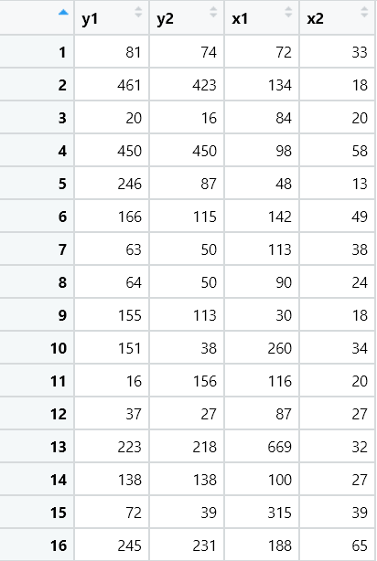

**> #a)**

> #H0:mu_d = 0

> #H1:mu_d != 0

> # dij = yij - xij , mu_di = di for j = 1,2,...,16,i = 1,2

**> #b)**

**> result<-Mpaired(T1=data[,1:2],T2=data[,3:4])**

**> summary(result)**

Multivariate Paired Hotelling T Square Test

Hotelling T Sqaure Statistic = 15.54419

F value = 7.254 , df1 = 2 , df2 = 14 , p-value: 0.00689

Descriptive Statistics (The First Treatment)

y1 y2

Means 161.7500 139.0625

Sd 137.0992 132.7325

Descriptive Statistics (The Second Treatment)

x1 x2

Means 159.1250 32.18750

Sd 154.8461 14.82889

Descriptive Statistics (The Differences)

x1 x2

Means -2.6250 -106.8750

Sd 196.7265 128.9164

**با توجه به اینکه مقدار-p از میزان آلفا ما یعنی 0.05 کمتر است ولذا فرض 0 ما رد می‌شود ودرنتیجه تفاوت معناداری بین دوگروه و دارو جدید و دارو همیشگی نیز وجود دارد . . و اطلاعاتی از قبیل میزان آماره آزمون و درجات آزادی و... را می‌توان دید.**

**> #c)**

**> #for x1,y1:**

**> #H0:mu_d = 0**

**> #H1:mu_d != 0**

**> # di = y1j - x1j for j = 1,2,...,16**

**> t.test(x=data[,1],data[,3],paired= TRUE)**

Paired t-test

data: data[, 1] and data[, 3]

t = 0.053374, df = 15, p-value = 0.9581

alternative hypothesis: true difference in means is not equal to 0

95 percent confidence interval:

-102.2032 107.4532

sample estimates:

mean of the differences

2.625

**با توجه به اینکه مقدار-p از میزان آلفا ما یعنی 0.05 بیشتر است ولذا فرض 0 ما رد نمی‌شود ودرنتیجه تفاوت معناداری بین مدت زمان بقا بعد از تاریخ اولین پذیرش با دارو جدید و دارو همیشگی نیز وجود ندارد . . و اطلاعاتی از قبیل میزان آماره آزمون و درجات آزادی و... را می‌توان دید.**

**> #for x2,y2:**

**> #H0:mu_d = 0**

**> #H1:mu_d != 0**

**> # di = y2j - x2j for j = 1,2,...,16**

**> t.test(x=data[,2],data[,4],paired= TRUE)**

Paired t-test

data: data[, 2] and data[, 4]

t = 3.3161, df = 15, p-value = 0.004701

alternative hypothesis: true difference in means is not equal to 0

95 percent confidence interval:

38.18028 175.56972

sample estimates:

mean of the differences

106.875

**با توجه به اینکه مقدار-p از میزان آلفا ما یعنی 0.05 کمتر است ولذا فرض 0 ما رد می‌شود ودرنتیجه تفاوت معناداری بین مدت زمان بقا بعد از ترخیص از بیمارستان با دارو جدید و دارو همیشگی نیز وجود ندارد . و اطلاعاتی از قبیل میزان آماره آزمون و درجات آزادی و... را می‌توان دید.**